江夏区第一初级中学“三为主，N环节”教学模式导学案

**探究串、并联电路电流规律**

**导学目标**

1、知识和技能：探究串、并联电路中电流的规律；训练连接电路和使用电流表的技能。2、过程和方法：科学探究全过程的切身体验，领会科学研究的方法。3、情感、态度、价值观：严谨的科学态度与协作精神。

**导学重难点**：探究串并联电路中电流规律。

**学习方法**：小组讨论、探究

**一、课前导学**：

1、电路中的电流用 来测量，符号是 。

2、电流的符号是 ，单位是 。

3、连接电路前开关应 ，闭合开关前要检查电路的连接情况，并进行 ，以确保不损坏电路。

4、电流表使用

①电流表必须 在被测电路中。

②电流必须从电流表 流入、从电流表 流出。

③选用适当的 。

④绝不允许不经过 直接将电流表连接到电源的两极上。

**二、课内探究**

**［探究一］串联电路电流的规律：**

1. 猜想与假设

在图5-4-1中两个灯泡L1、 L2是串联起来接到电源上的。流过*A、B、C*各点的 电流之间可能有什么关系？请你作出猜测：

_____________________________________________________________。

2、设计实验 ：

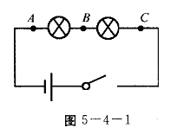

小组内讨论

实验设计思路：（需要什么仪器？如何连接？测量什么数据？先做什么？再做什么？最后通过分析比较得出结论。）

设计实验电路图。

3、进行实验：

注意正确使用电流表，把实验结果如实地记录下来，填写在下面的实验记录中，并把实验中遇到的问题也记下来。

|  |  |  |  |
| --- | --- | --- | --- |
| 试验次数 | *A*点的电流*I*a/A | *B*点的电流*I*b/A | *C*点的电流*I*c/A |
| 1 |  |  |  |
| 2 |  |  |  |
| 3 |  |  |  |

4、分析论证

测量结果说明了什么？得出了什么结论？

实验结论：

思考：为什么做三次实验？三次实验有什么不同的地方？

**［探究二］并联电路电流的规律：**

1. 猜想与假设 ：在图5-4-2中两个灯泡L1、 L2是并联起来接到电源上的。流过*A、B、C*各点的 电流之间可能有什么关系？请你作出猜测：

_____________________________________________________________。

2、设计实验 ：

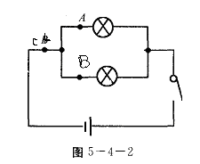

小组内讨论

实验设计思路：（需要什么仪器？如何连接？测量什么数据？先做什么？再做什么？最后通过分析比较得出结论。）

设计试验电路图

3、进行实验

注意正确使用电流表，把实验结果如实地记录下来，填写

在下面的实验记录中，并把实验中遇到的问题也记下来。

|  |  |  |  |
| --- | --- | --- | --- |
| 试验次数 | *A*点的电流*I*A | *B*点的电流*I*B | *C*点的电流*I*C |
|  |  |  |  |
|  |  |  |  |
|  |  |  |  |

|  |  |  |  |
| --- | --- | --- | --- |
| 试验次数 | *A*点的电流*I*a/A | *B*点的电流*I*b/A | *C*点的电流*I*c/A |
| 1 |  |  |  |
| 2 |  |  |  |
| 3 |  |  |  |

4、分析论证

测量结果说明了什么？得出了什么结论？

实验结论：

**三、课内检测**

1、有一种节日彩灯上串联着20只小灯泡，如果电源插头处的电流为200mA，那么通过每只灯泡的电流是 。

2、有L1和L2两只灯泡串联在电路中，闭合开关后发现L1很亮，L2很暗，那么（ ）

A、L1中电流较大 B、L2中电流较大 C、L1和L2中的电流一样大

D、由于灯的亮度不同故无法比较电流的大小

3、两只灯泡连接后接在电路上，用电流表测得通过它们的电流相等，那么（ ）

A．这两只灯泡一定是串联的　 B．这两只灯泡一定是并联的

C．这两只灯泡可能是串联的D．这两只灯泡可能是并联的

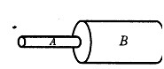4 、电流通过横截面积大小不等的两段导体A、B，则在两段导体中电路大小分别为IA、IB，则在相同时间内，IA、IB两者之间的大小关系

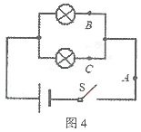5 、如图所示，在探究并联电路中的电流关系时，小 明同学用电流表测出A、B、C三处的电流分别为IA＝0.5A, IB＝0.3A, IC＝0.2A,在表格中记录数据后，下一步首先应该做的是：【 】

A整理器材，结束实验

B换用不同规格的小灯泡，再测出几组电流值

C分析数据，得出结论

D换用电流表的另一量程，再测出一组电流值

6、某同学家中有一台电视机、一台洗衣机、两盏照明灯，它们工作时的电流分别为200 mA、1A、300 mA和250 mA。如果干路中的电流不许超过3A，这些用电器是否可以同时使用？

**四、课后延伸**

1、在一个电路中有两个用电器，用电流表测量时，如发现通过每个电器的电流不相同,则这两个用电器的连接一定是_____； 如发现通过每个用电器的电流相同，则这两个用电器的连接___________________________。

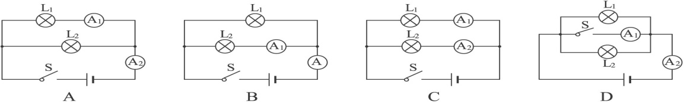2、 要想同时知道干路电流和各支路的电流，如图所示，各测量方式中不正确的是：【 】

3、在“探究并联电路电流的特点”实验中，实验电路如图甲所示，闭合开关S后，电流表A1、A2示数分别如图乙、丙所示，则通过灯泡L1、L2电流大小的判断正确的是【 】

A、L1的电流大于L2的电流 B、L1的电流等于L2的电流

C、L1的电流小于L2的电流 D、无法比较L1、L2的电流大小[21世纪教育网](http://www.21cnjy.com/)

